附件：平时成绩录入
一．相关术语：
“总成绩”：课程最终成绩
“课堂成绩”：课程理论教学成绩
“平时成绩”：考勤成绩+作业成绩
“期中成绩”：期中考试成绩
“期末成绩”：期末考试成绩。
二．平时成绩录入操作步骤
1．登录教务管理系统，点击“成绩系数录入”进入成绩系数界面。
2．平时成绩、期中考试成绩、期末考试成绩均按百分制计算的情况，按下图录入成绩系数。
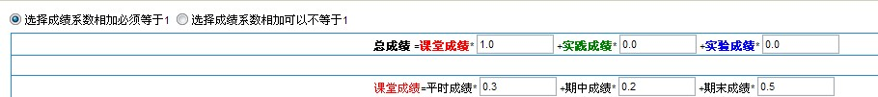
3．平时成绩按30分制，期中考试成绩、期末考试成绩按百分制计算的情况，按下图录入成绩系数。
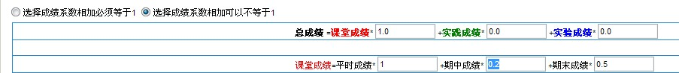
4．平时成绩按30分制，期中考试成绩按20分制，期末考试成绩按百分制计算的情况，按下图录入成绩系数。
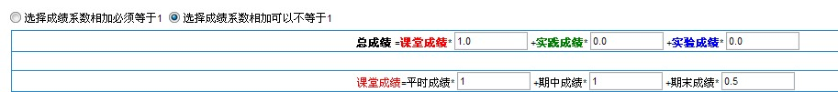
5．成绩系数确认后，点击“成绩录入”登录成绩。
6．成绩录入结束后，点击“确定”以提交成绩。

